МИНОБРНАУКИ РОССИИ

Санкт-Петербургский государственный

электротехнический университет

«ЛЭТИ» им. В.И. Ульянова (Ленина)

Кафедра МОЭВМ

отчет

по практической работе №6

по дисциплине «Интеллектуальные системы»

Тема: Командная игра

|  |  |  |
| --- | --- | --- |
| Студенты гр. 9303 |  | Халилов Ш.А. |
| Преподаватель |  | Беляев С.А. |

Санкт-Петербург

2023

**Цель и задачи работы**

Целью работы является создание команды игроков и координации её действий с учётом автономности каждого игрока.

Для достижения поставленной цели необходимо решить следующие задачи.

* Создать программу игрока, обеспечивающую интерпретацию иерархического контроллера.
* Создать контроллеры для всех игроков команды и вратаря.
* Проверить командную игру одной команды против другой.

**Задание**

Необходимо определить перечень задач, решаемых игроками и вратарём, разбить каждую из них на подзадачи, затем также проанализировать подзадачи и т.д. В результате следует описать деревья задач (подзадач) игрока и вратаря. Для каждого уровня дерева необходимо разработать соответствующий контроллер и объединить их все в иерархические контроллеры для игрока и вратаря. В результате запуска необходимого количества агентов от обеих команд (игроков и вратарей) необходимо продемонстрировать игру в футбол. Важное ограничение: недопустимо, чтобы игроки «толпами» бегали за мячом. При необходимости допустимо создание уникальных контроллеров для игроков.

**Ход работы**

Создано два временных автомата для игрока нападения и вратаря. Создана программа менеджер временных автоматов, обеспечивающая интерпретацию временного автомата.

**Менеджер временных автоматов**

В игре каждый тик вызывается операция getAction() менеджера, которая принимает на вход временной автомат, массив информации, команду и сторону игрока. Функция рекурсивно обходит ребра и состояния временного автомата, чтобы вернуть команду на исполнение. Ребра могут содержать условия перехода, а также функции синхронизации и обновления переменных, включая таймер. Действия выполняются в состояниях автомата.

**Временной автомат вратаря**

Визуализация автомата продемонстрирована на рис 1.

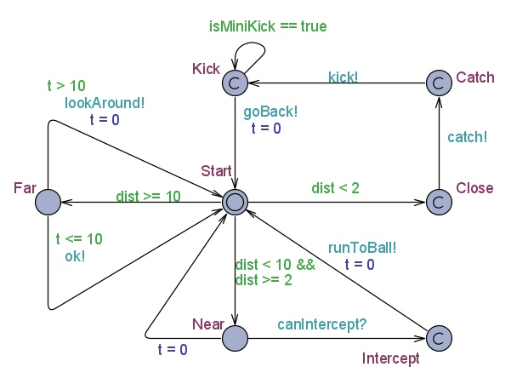

Рисунок 1 – Временной автомат вратаря

Если мяч невидим, то расстояние до него считается бесконечным. Стартовая вершина автомата позволяет перейти в вершину Far, если мяч далеко, в Close, если он близко, и в Near в остальных случаях.

Если мяч далеко (в том числе, если его не видно), то вратарь оглядывается по сторонам каждые 10 секунд, в остальное время он бездействует.

Если мяч не на расстоянии, чтобы быть схваченным вратарём, но и недостаточно далеко, то он проверяет, может ли он добежать до мяча быстрее, чем ближайший игрок атаки. Если да, то выполняется действие runToBall. Если нет, то таймер обнуляется и происходит переход в начальное состояние автомата.

Если мяч достаточно близко, то вратарь пытается его поймать, а если не удаётся - выбить мяч в сторону вражеских ворот. Если ворота не видны, то выполняется серия слабых ударов под углом 45 градусов до тех пор, пока они не станут видны.

**Временной автомат нападающего**

Визуализация автомата продемонстрирована на рис 2.

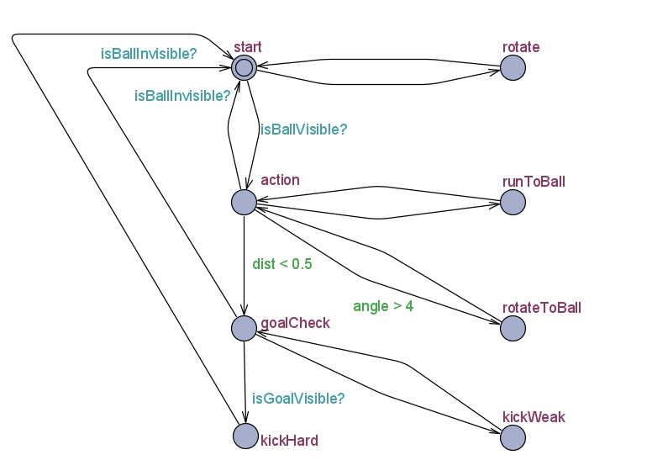

Рисунок 2 – Временной автомат нападающего

Если мяч невидим, то нападающий ищет его. Когда мяч будет виден, проверяется, смотрит ли вратарь прямо на мяч. Если нет, то нападающий повернется в его сторону. Затем проверяется, достаточно ли расстояние до мяча для удара. Если нет, то выполняется действие runToBall.

Если расстояние достаточное, то проверяется видимость ворот. Если они видны, то выполняется сильный удар в их сторону и переход в начальное состояние. В противном случае, выполняется серия слабых ударов под углом 45 градусов, пока ворота не станут видны.

**Вывод**

В ходе практической работы решена задача создания команды игроков и координации её действий с учётом автономности каждого игрока. Для этого была создана программа менеджера временных автоматов, а также разработаны два временных автомата – для полевого игрока и вратаря.